Информация о реализации социального проекта «Волонтерский отряд серебряного возраста «Пульс»» в клубе для активных пенсионеров «Пульс» при ГАУСО «КЦСОН «Радость» МТЗ и СЗ РТ в Заинском муниципальном районе»

 | Отчетный период | 2017-2018 гг.

- Информация о организации – получателе субсидии
Полное наименование | Государственное автономное учреждение социального обслуживания «Комплексный центр социального обслуживания населения «Радость» Министерства труда, занятости и социальной защиты Республики Татарстан в Заинском муниципальном районе»
Сокращенное наименование | ГАУСО «КЦСОН «Радость» МТЗ и СЗ РТ в Заинском муниципальном районе»
Название проекта в соответствии с Договором | «Волонтерский отряд серебряного возраста «Пульс»»
Место нахождения | Республика Татарстан, город Заинск, ул. Ленина, д. 29 а
Почтовый адрес | 423520 Республика Татарстан, город Заинск, ул. Ленина, д. 29 а
Адрес сайта  в сети «Интернет» (в случае если имеется) | http://sobes.tatarstan.ru/rus/gauso-ktsson-radost-mtz-i-sz-rt-v-zainskom.htm | Контактный телефон, факс  (с кодом города) | 8(85558)3-58-41  Факс 8(85558)7-57-77
Адрес электронной почты | Zainsk.Cson-Radost@tatar.ru

- Сведения о мероприятиях в отчетном году, для осуществления которых использована субсидия
№  п/п | Наименования  в соответствии с проектом | Сроки проведения в соответствии с проектом | Описание  (информация о реализации мероприятий, дата, место и т.п.) | Количество и состав участников
 | Подготовка методического материала | 01.10.2017-01.11.2017 | Разработаны методические материалы, которые использовались при проведении информационно-методического обучения членов волонтерского отряда серебряного возраста «Пульс» | Сотрудники КЦСОН «Радость» - 6 (заместитель директора по ОВ Романова М.С;. юрисконсульт Хузиахметова Г.К.; психолог Верхотурцева Ю.М.; социальный педагог Яковлева О.В.; заведующий отделением надомного социального обслуживания Плешкова Л.Н.; мед. сестра Хасанова И.Р.)
 | Комплектация группы волонтерского отряда серебряного возраста «Пульс» | 01.10.2017-01.11.2017 | 16.10.2017 скомплектован волонтерский отряд серебрянного возраста «Пульс» из числа активных пенсионеров, посещающих клуб «Пульс», функционирующий при КЦСОН «Радость». В состав волонтерского отряда вошли 15 женщин в возрасном диапозоне от 60 до 75 лет, изъявившие желание участвовать в геронтологическом движении Заинского муниципального района, оказывать посильную помощь пожилым гражданам, инвалидам, неблагополучным семьям. | Волонтеры серебряного возраста – 15;
 | Составление плана работы, определение сетки занятий | 01.10.2017-01.11.2017 | Составлен план работы, определена сетка занятий | Сотрудники КЦСОН «Радость» - 3 (заместитель директора по ОВ Романова М.С;. заведующий отделением надомного социального обслуживания Плешкова Л.Н.; заведующий отделением социальной помощи семье и детям Грузинцева И.А.);  Волонтеры серебряного возраста – 15;
 | Финансирование проекта, закупка необходимого оборудования | 01.10.2017-01.11.2017 | Согласно бюджету проекта осуществлены мероприятия по закупке сувенирной продукции в виде бейсболок и футболок с логотипом волонтерского отряда «Пульс» в количестве 15 штук | Сотрудники КЦСОН «Радость» - 2 (главный бухгалтер Мухамедкулова Р.Р.; экономист Адельшина Н.В.);
 | Организация и проведение 1 раз в месяц информационно-методического обучения членов волонтерского отряда «Пульс» сотрудниками ГАУСО «КЦСОН «Радость» МТЗ и СЗ РТ в Заинском муниципальном районе» | 01.11.2017-01.09.2018 | 22.11.2017 на базе КЦСОН «Радость» для членов волонтерского отряда серебряного возраста специалистами учреждения проведены:  - групповое занятие «Легко ли быть волонтером»;  - беседа «Основы законодательства РФ в области социальной работы с несовершеннолетними и пожилыми гражданами»; | Волонтеры серебряного возраста – 15;  Сотрудники КЦСОН «Радость» - 2 (заместитель директора по ОВ Романова М.С.; юрисконсульт Хузиахметова Г.К.);
 |  |  | 20.12.2017 на базе КЦСОН «Радость» для членов волонтерского отряда серебряного возраста специалистами учреждения проведены:  - групповое психологическое занятие «Методы активного взаимодействия»;  - беседа «Особенности взаимодействия с детьми из неблагополучных семей»;  - дискуссия «Чем я могу помочь пожилому человеку, нуждающемуся в помощи» | Волонтеры серебряного возраста – 15;  Сотрудники КЦСОН «Радость» - 3 (психолог Верхотурцева Ю.М.; социальный педагог Яковлева О.В., заведующий отделением надомного социального обслуживания Плешкова Л.Н.);
 |  |  | 24.01.201820.12.2017 на базе КЦСОН «Радость» для членов волонтерского отряда серебряного возраста специалистами учреждения проведены:  - групповое занятие с элементами тренинга «Коммуникативные навыки»;  - беседа «Особенности взаимодействия с людьми в зависимости от возрастных особенностей»;  - беседа «О заболеваниях в пожилом возрасте» | Волонтеры серебряного возраста – 15;  Сотрудники КЦСОН «Радость» - 2 (психолог Верхотурцева Ю.М.; социальный педагог Яковлева О.В.);  Сотрудник Заинской центральной районной больницы 1
 |  |  | 28.02.2018 на базе КЦСОН «Радость» для членов волонтерского отряда серебряного возраста специалистами учреждения проведены:  - групповое занятие с элементами тренинга «Условия бесконфликтного общения»;  - беседа «Чем разнообразить досуг»; | Волонтеры серебряного возраста – 15;  Сотрудники КЦСОН «Радость» - 3 (психолог Верхотурцева Ю.М.; социальные педагоги Яковлева О.В., Жирикова Л.Б.);
 |  |  | 28.03.2018 на базе КЦСОН «Радость» для членов волонтерского отряда серебряного возраста специалистами учреждения проведены:  - групповое занятие «Профилактика эмоционального выгорания»;  - лекция «Здоровый образ жизни» | Волонтеры серебряного возраста – 15;  Сотрудники КЦСОН «Радость» - 2 (психолог Верхотурцева Ю.М.; социальный педагог Яковлева О.В.);  Сотрудник Заинской центральной районной больницы - 1
 |  |  | 25.04.2018 на базе КЦСОН «Радость» для членов волонтерского отряда серебряного возраста специалистами учреждения проведены:  - лекция «Методы оздоровления организма»;  - групповое занятие «Методы нормализации психического состояния» | Волонтеры серебряного возраста – 15;  Сотрудники КЦСОН «Радость» - 2 (психолог Верхотурцева Ю.М.; мед. сестра Хасанова И.Р.);
 |  |  | 21.05.2018 на базе КЦСОН «Радость» для членов волонтерского отряда серебряного возраста специалистами учреждения проведены:  - практическое занятие «Оказание первой медицинской помощи»;  - беседа «Виды и формы социальной поддержки: социальные выплаты, пенсионное обеспечение и др.» | Волонтеры серебряного возраста – 15;  Сотрудники КЦСОН «Радость» - 2 (заведующий отделением надомного социального обслуживания Плешкова Л.Н.; мед. сестра Хасанова И.Р.);  Сотрудник отдела РЦМП – 1.
 |  |  | 25.06.2018 на базе КЦСОН «Радость» для членов волонтерского отряда серебряного возраста специалистами учреждения проведены:  - беседа «Особенности оказания помощи гражданам, страдающим туберкулезом (и др. инфекционными заболеваниями), психозами, онкологическими заболеваниями»;  - практическое занятие «Творчество как метод устранения психологической напряженности»; | Волонтеры серебряного возраста – 15;  Сотрудники КЦСОН «Радость» - 2 (психолог Верхотурцева Ю.М.; мед. сестра Хасанова И.Р.);
 |  |  | 23.07.2018 на базе КЦСОН «Радость» для членов волонтерского отряда серебряного возраста специалистами учреждения проведены:  - лекция «Понятие «реабилитация». Применение пассивных упражнений. Лечебно –трудовая терапия как форма реабилитации»;  - применение различных технологий (библиотерапия, кинотрепия, гарденотерапия, терапия воспоминаниями и др.) в работе с детьми и пожилыми | Волонтеры серебряного возраста – 15;  Сотрудники КЦСОН «Радость» - 3 (психолог Верхотурцева Ю.М.; заведующий отделением надомного социального обслуживания Плешкова Л.Н., мед. сестра Хасанова И.Р. );
 |  |  | 09.08.2018 на базе КЦСОН «Радость» члены волонтерского отряда серебряного возраста приняли участие в занятии в рамках реализации технологии «Школа ухода за маломобильными гражданами»:  - практическое занятие «Уход за людьми с ограниченной способностью к самообслуживанию и передвижению: позиционирование, кормление. Основные правила техники передвижения»;  -лекция "Осторожно мошенничество!" | Волонтеры серебряного возраста – 15;  Сотрудники КЦСОН «Радость» - 2 (заведующий отделением надомного социального обслуживания Плешкова Л.Н.; юрисконсульт Хузиахметова Г.К.);
 | Организация встреч геронтоволонтеров с тяжелобольными гражданами пожилого возраста, состоящими на обслуживании в отделении надомного социального обслуживания ГАУСО «КЦСОН «Радость» МТЗ и СЗ РТ в Заинском муниципальном районе» | 01.11.2017-01.09.2018 | За отчетный период волонтеры осуществляли патронаж 6 пожилых граждан (оказывали посильную помощь, покупали продукты, вели дружеские беседы, выполняли поручения): - 10.11.2017,24.11.2017,16.12.2017,12.01.2018,  19.02.2018, 10.03. 2018, 22.03.2018, 13.04.2018,  18.04, 2018, 08.05.2018, 01.06.2018, 20.06.2018, 25.07.2018, 07.08.2018, 24.08.2018 – посещение получателя социальных услуг Моисеевой А.И. по месту жительства; | Волонтеры серебряного возраста – 5;  Сотрудники КЦСОН «Радость» - 2 (заведующий отделением надомного социального обслуживания Плешкова Л.Н.; специалист по социальной работе Кузнецова Л..);  Получатели социальных услуг - 1
 |  |  | - 13.11.2017,20.11.2017, 29.11.2017, 04.12.2017, 13.12.2017, 20.12.2017 - посещение получателя социальных услуг Безлепкиной Л.Н. по месту жительства; | Волонтеры серебряного возраста – 3;  Сотрудники КЦСОН «Радость» - 2 (заведующий отделением надомного социального обслуживания Плешкова Л.Н.; специалист по социальной работе Кузнецова Л..);  Получатели социальных услуг - 1
 |  |  | - 06.11.2017,04.12.2017, 15.01.2018, 12.02.2018, 14.03.2018, - посещение получателя социальных услуг Балдиной Н.Н. по месту жительства; | Волонтеры серебряного возраста – 2;  Сотрудники КЦСОН «Радость» - 2 (заведующий отделением надомного социального обслуживания Плешкова Л.Н.; специалист по социальной работе Кузнецова Л.И.);  Получатели социальных услуг - 1
 |  |  | - 12.02.2018, 21.03.2018, 23.04.2018, 14.05.2018, 11.06.2018, 13.07.2018, 14.08.2018, 07.09.2018 - посещение получателя социальных услуг Асафовой М.А. по месту жительства; | Волонтеры серебряного возраста – 2;  Сотрудники КЦСОН «Радость» - 2 (заведующий отделением надомного социального обслуживания Плешкова Л.Н.; специалист по социальной работе Кузнецова Л.И.);  Получатели социальных услуг - 1
 |  |  | - 16.04.2017, 14.05.2017, 21.06.2018, 23.07.2018, 15.08.2018 – посещение получателя социальных услуг Соколовой Н.П. по месту жительства; | Волонтеры серебряного возраста – 3;  Сотрудники КЦСОН «Радость» - 2 (заведующий отделением надомного социального обслуживания Плешкова Л.Н.; специалист по социальной работе Кузнецова Л.И.);  Получатели социальных услуг - 1
 |  |  | 24.07.2018, 29.08.2018 – посещение гражданки, проживающей в приемной семье Якимовой А.Е. по месту жительства; | Волонтеры серебряного возраста – 3;  Сотрудники КЦСОН «Радость» - 2 (заведующий отделением надомного социального обслуживания Плешкова Л.Н.; специалист по социальной работе Ишмякова Г.А.);  Пожилой гражданин, проживающий в приемной семье - 1
 | Проведение 2 раза в месяц членами волонтерского отряда серебряного возраста занятий, бесед, для детей из семей, получающих социальные услуги в отделении социальной помощи семье и детям ГАУСО «КЦСОН «Радость» МТЗ и СЗ РТ в Заинском муниципальном районе»по следующим блокам:  Социально-медицинский блок «Мы и наше здоровье», проведение спортивно-оздоровительных мероприятий, зарядки, спартакиад, олимпиад | 01.11.2017-01.09.2018 | 13.12.2018 проведено спортивно-оздоровительное мероприятие «Сила в здоровье» на на базе КЦСОН «Радость».  Волонтеры серебряного возраста подготовили для ребят спортивные задания: дети соревновались командами - бегали на время, приседали, отжимались, забрасывали мяч в корину.  Целью данного меропрития является популяризация здорового образа жизни, воспитание дружбы и патриотизма.  11.09.2018 с детьми, являющимися получателями социальных услуг, серебряными волонтерами совместно с сотрудниками КЦСОН проведена беседа «Здоровым быть – это модно». Ребята на доступном им уровне узнали, каково это быть здоровым, вести здоровый образ жизни, заниматься спортом. Основная цель мероприятий – расширение представления детей о вредном воздействии алкоголя, формирование негативного отношения к алкоголю и алкоголизму, а также пропаганда здорового образа жизни. В конце занятий всем детям были розданы памятки «Скажи пиву нет!», «Безвредно ли пиво?», «Нет алкоголю». | Волонтеры серебряного возраста – 2;  Получатели социальных услуг - 10  Волонтеры серебряного возраста – 1;  Получатели социальных услуг - 12  Сотрудники КЦСОН «Радость» - 2 (заведующий отделением социальной помощи семье и детям Грузинцева И.А.; психолог Верхотурцева Ю.М.);
 | Социально-досуговый блок «Мы и наше свободное время»: обучение вязанию, бисероплетению , швейному делу, организации досуга, проведение праздничных мероприятий |  | 09.11.2017, 24.11.2017, 07.12.2017, 22.12.2018, 19.01.2018, 26.01.2018, 09.02.2018, 21.02.2018, 09.03.2018, 23.03.2018, 13.04.2018, 27.04.2018, 11.05.2018, 14.05.2018, 15.06.2018, 20.07.2018, 17.08.2018 на базе КЦСОН «Радость» проведены занятия по развитию творческого мышления, мелкой моторики с использованием кукольного театра, методов арт-терапии. | Волонтеры серебряного возраста – 7;  Сотрудники КЦСОН «Радость» - 7 (заведующий отделением социальной помощи семье и детям Грузинйева И.А.; 2 соц. педагога; 3 психолога);  Получатели социальных услуг - 78
 | Проведение для членов волонтерского отряда серебряного возраста культурно-досуговых мероприятий (праздников, фестивалей, олимпиад); посещение музеев, проведение экскурсий по городам Республики | 01.11.2017- 01.09.2018 | 27.11.2017 на базе базе КЦСОН «Радость» проведено праздничное мероприятие «День матери». Силами активных пенсионеров, посещающих клуб «Пульс», подготовлена праздничная программа с концертными номерами, играми, конкурсами и призами;  26.12.2017 на базе базе КЦСОН «Радость» проведено праздничное мероприятие «Новогодний огонек». Силами активных пенсионеров, посещающих клуб «Пульс», подготовлена праздничная программа с концертными номерами, играми, конкурсами и призами;  16.02.2018 на базе базе КЦСОН «Радость» проведено информационно-развлекательное мероприятие «Масленница» Силами активных пенсионеров, посещающих клуб «Пульс», подготовлена праздничная программа с концертными номерами, играми, конкурсами и призами. На территории центра была изготовлена и размещена кукла, состоящая из разноцветных лент, символизирующая Масленницу.  07.03.2018 осуществлена экскурсия членов волонтерского отряда «Пульс» в Заинский краеведческий музей. Билеты были предоставлены на благотворительной основе;  11.04.2018 осуществлен культпоход в кинотеатр «Космос», организован просмотр фильма «Союз 7». Билеты были предоставлены на благотворительной основе;  11.05.2018 осуществлена экскурсия на святой ключ (д. Ямаш). Исполнительным комитетом Заинского муниципального района был предоставлен транспорт. | Волонтеры серебряного возраста – 15;  Пенсионеры - 30
 | Проведение 2 раза в неделю оздоровительных мероприятий (организация спортивно-оздоровительных мероприятий, спортакиад, соревнований, физкультминуток) в клубе активных пенсионеров «Пульс», функционирующем при ГАУСО «КЦСОН «Радость» МТЗ и СЗ РТ в Заинском муниципальном районе» | 01.11.2017-01.09.2018 | Еженедельно 3 раза в неделю на базе КЦСОН «Радость» проводятся встречи клуба для активных пенсионеров «Пульс», с которыми серебряные волонтеры проводят занятия по:  - лечебно – профилактической гимнастике по системе Норбекова, Стрельниковой  - лечебно-профилактической гимнастики для коррекции зрения  - релаксационные мероприятия. | Волонтеры серебряного возраста – 5;  Пенсионеры - 30
 | Привлечение членов волонтерского серебряного возраста «Пульс» к распространению социальных листовок, буклетов, памяток | 01.11.2017- 01.09.2018 | В рамках Европейской недели иммунизации (ЕНИ – 2018 с 23.04-29.04.2018 г.) в ГАУСО КЦСОН «Радость» МТЗ и СЗ РТ в Заинском муниципальном районе»был проведен ряд мероприятий. Одно из них - подготовка и распространение памяток среди получателей социальных услуг. К данной работе были привлечены геронтоволонтеры отряда «Пульс»: 23.04.2018 ими проведена акция по распространению листовок «Предупредить! Защитить! Привить!»;  21.08.2018 на улицах города силами геронтоволонтеров распространялся буклет «Экстремизму – НЕТ!». | Волонтеры серебряного возраста – 5;  Жители города Заинска – 25  Волонтеры серебряного возраста – 4;  Жители города Заинска -60
 | Проведение соместных акций | 01.11.2017- 01.09.2018 | 11.05.2018 члены волонтерского отряд серебряного возраста приняли участие в акции по очистке и облагораживании родника в д. Тюгеевка;  В мае 2018 г. в рамках проведения весннего двухмесячника по санитарной очистке территории члены волонтерского отряда принимали участие в субботниках по очистке улиц города от мусора. | Волонтеры серебряного возраста – 4;  Сотрудники КЦСОН «Радость» - 5 (социальные работники);  Волонтеры серебряного возраста – 4;  Сотрудники КЦСОН «Радость» - 30;
 | Взаимодействие со СМИ | 01.11.2017- 01.09.2018 | В газетах «Новый зай», «Зай офыклары», «Моя газета», на сайтах Заиского муниципального района, КЦСОН «Радость», МТЗ и СЗ РТ, в социальных сетях «В контакте», «Инстаграм» размещены статьи: «В Заиснке продолжается реализация проекта «Волонтерский отряд серебряного возраста «Пульс»; «День добра и уважения», «В Заинске возобновил занятия клуб «Пульс»»; «В Заинске прошло 1 занятие в «Школе ухода за маломобильными гражданами»;  «В Заинске состоялось 2 занятие в «Школе ухода за маломобильными гражданами»; «Круглый стол для людей третьего возраста». На телеканале «Зай ТВ» транслированы ролики «Школа ухода», «Масленница в клубе «Пульс», «Заинские пенсионеры показали «Класс!»» | Сотрудники КЦСОН «Радость» - 3 (заместитель директора по ОВ Романова М.С;. заведующий отделением надомного социального обслуживания Плешкова Л.Н.; заведующий отделением социальной помощи семье и детям Грузинцева И.А.);
 | Сбор и обобщение отзывов и предложений по работе | 01.09.2018-01.10.2018 | В сентябре 2018 года с гражданами, включенными в целевую группу проекта (получатели социальных услуг - пожилые граждане и инвалиды, дети) было проведено анкетирование направленное на оценку эффективности реализации проекта. | Сотрудники КЦСОН «Радость» - 3 (заместитель директора по ОВ Романова М.С;. заведующий отделением надомного социального обслуживания Плешкова Л.Н.; заведующий отделением социальной помощи семье и детям Грузинцева И.А.);  Пожилые граждане 36;  Волонтеры серебряного влзраста 15;  Дети – 32.

- Результаты использования субсидии
Реализация в Заинском муниципальном районе проекта «Волонтерский отряд серебряного возраста «Пульс» позволила организовать в Заинском муниципальном районе систему эффективной работы геронтоволонтеров и как следствие - оказать качественную помощь таким категориям населения как: дети из неблагополучных семей, пожилые граждане и инвалиды, состоящие на социальном обслуживании.
В рамках реализации проекта проделана следующая работа:
На базе ГАУСО «КЦСОН «Радость» МТЗ и СЗ РТ в Заинском муниципалльном районе» создан волонтерский отряд серебряного возраста «Пульс», численностью 15 человек.
Деятельность волонтерского отряда разворачивалась в 3 основных направлениях:
- Патронаж пожилых граждан и инвалидов, состоящих на социальном обслуживании в отделении надомного социального обслуживания. За отчетный период 5 членов волонтерского отряда осуществляли взаимодействие с 6 пожилыми гражданами и инвалидами. За каждым добровольцем был закреплен 1 подопечный, которому он уделял в среднем на 3 часа в месяц. Периодичность посещения определялась исходя из индивидуальных потребностей пожилых граждан – получателей социальных услуг. Первые встречи и знакомство серебрянных волонтеров с подопечными были организованы и проводились под контролем сотрудников КЦСОН, далее – организовывались самостоятельно. Область деятельности геронтоволонтеров: дружеские визиты, утешение, выполнение поручений, покупки, телефонные беседы, транспортировка, легкая уборка по дому, незначительные ремонтные работы по дому, чтение, помощь при кормлении, развлекательная деятельность.
- Проведение занятий с семьями и детьми, состоящими на социальном обслуживании в отделении социальной помощи семье и детям по блокам:
- «Мы и наше здоровье»- для детей, испытывающих трудности в социальной адаптации, детей из неблагополучных и малообеспеченных семей были организованы и проведены 2 мероприятия, охват составил 22 человека.
- «Мы и наше свободное время» - для детей, испытывающих трудности в социальной адаптации, детей из неблагополучных и малообеспеченных семей были организованы и проведены 17 занятий, направленных на развитие творческого мышления, мелкой моторики. Вместе с геронтоволонтерами дети рисовали, делали апликации, поделки из подручных материалов, разучивали и ставили спектакли в кукольном театре, гуляли. Общий охват составил 78 детей.
3. Проведение оздоровительных мероприятий в клубе для активных пенсионеров «Пульс». Деятельность волонтеров заключалась в проведении 2 раза в неделю по 2 часа занятий по оздоровительной программе «Дорога в молодость и здоровье». Занятия включали в себя: аутогенный массаж точек головы, самомассаж ушных раковин, тренинг суставов и позвоночника, гимнастику для глаз. дыхательную гимнастику по Стрельниковой, лекции по позитивному мышлению, расслабление. За отчетный период было проведено более 60 занятий для 30 пенсионеров, посещающих клуб «Пульс», функционирующий при КЦСОН.
Члены волонтерского отряда серебряного возраста «Пульс» учствовали в акции по распространению листовок «Предупредить! Защитить! Привить!» в рамках проведения Европейской недели иммунизации, буклета «Экстремизму – НЕТ!» в рамках месячника противодействия терроризму.
Для обеспечения реализации мероприятий проекта специалисты центра «Радость» организовали для 15 членов волонтерского отряда серебряного возраста «Пульс» информационно-методическое сопровождение: ежемесячно в рамках «Школы волонтерства» с ними проводились встречи по следующим тематикам:
- групповое занятие «Легко ли быть волонтером»;
- беседа «Основы законодательства РФ в области социальной работы с несовершеннолетними и пожилыми гражданами»;
- беседа «Особенности взаимодействия с детьми из неблагополучных семей»;
- дискуссия «Чем я могу помочь пожилому человеку, нуждающемуся в помощи»
- групповое занятие с элементами тренинга «Коммуникативные навыки»;
- беседа «Особенности взаимодействия с людьми в зависимости от возрастных особенностей»;
- беседа «О заболеваниях в пожилом возрасте»
- групповое занятие с элементами тренинга «Условия бесконфликтного общения»;
- беседа «Чем разнообразить досуг»;
- групповое занятие «Профилактика эмоционального выгорания»;
- лекция «Здоровый образ жизни»;
- лекция «Методы оздоровления организма»;
- групповое занятие «Методы нормализации психического состояния»;
- практическое занятие «Оказание первой медицинской помощи»;
- беседа «Виды и формы социальной поддержки: социальные выплаты, пенсионное обеспечение и др.»;
-беседа «Особенности оказания помощи гражданам, страдающим туберкулезом (и др. инфекционными заболеваниями), психозами, онкологическими заболеваниями»;
- практическое занятие «Творчество как метод устранения психологической напряженности»;
- лекция «Понятие «реабилитация». Применение пассивных упражнений. Лечебно –трудовая терапия как форма реабилитации»;
- применение различных технологий (библиотерапия, кинотрепия, гарденотерапия, терапия воспоминаниями и др.) в работе с детьми и пожилыми;
- практическое занятие «Уход за людьми с ограниченной способностью к самообслуживанию и передвижению: позиционирование, кормление. Основные правила техники передвижения»;
-лекция "Осторожно мошенничество!"
С целью повышения социальной активности геронтоволонтеров, укрепление здоровья, сохранение хорошей физической формы, молодого внешнего вида, повышение жизненного тонуса для членов волонтерского отряда были организованы 6 культурно-досуговых мероприятий.
Результатом поэтапного выполнения плановых мероприятий в ходе реализации проекта «Волонтерский отряд серебряного возраста «Пульс»» стали следующие результаты:
- При ГАУСО «КЦСОН «Радость» МТЗ и СЗ РТ в Заинском муниципальном районе» сформирован волонтерский отряд серебряного возраста «Пульс» из 15 активных граждан пожилого возраста;
- У 15 членов волонтерского отряда серебряного возраста «Пульс» сформированы необходимые компетенции и практические навыки для оказания помощи пожилым гражданам и инвалидам, семьям с детьми;
- Волонтерами серебряного возраста оказана помощь нуждающимся категориям граждан:
- 106 пожилым людям (30 чел. В клубе «Пульс», 6 человек – получатели социальных услуг отделения надомного социального обслуживания, 70 людям вручены буклеты ;
- 103 детям (88 детям в рамках организации досуговой деятельности, 15 подросткам вручен буклет по профилактике терроризма).
4. Для 15 членов волонтерского отряда серебряного возраста «Пульс» организовано 2 экскурсии: в Заинский краеведческий музей и к роднику в д. Ямаш.
Выделеные средства были потрачены на приобретение футболок и бейсболок с логотипом волонтерского отряда, которые геронтоволонтеры надевают на проведение мероприятий в рамках реализации проекта. Фирменный стиль волонтерского отряда серебряного возраста «Пульс» формирует имидж отряда, корпоративную культуру, создает «лицо» волонтерского отряда, позволяя выгодно выделять их при проведении массовых мероприятий.
Исходя из вышеизложенного, можно сделать вывод о том, что ГАУСО «КЦСОН «Радость» МТЗ и СЗ РТ в Заиснком муниципальном районе» был успешно реализован проект «Волонтерский отряд серебряного возраста «Пульс»»», поставленная в начале реализации проекта цель цель была достигнута посредством поэтапного выполнения плановых мероприятий. Успешность реализации проекта подтверждается положительными отзывами, полученными от граждан, вкленных в целевую группу проекта.
- Дополнительная информация
Фотоматериалы с комментариями для каждой фотографии (с указанием даты и места проведения)
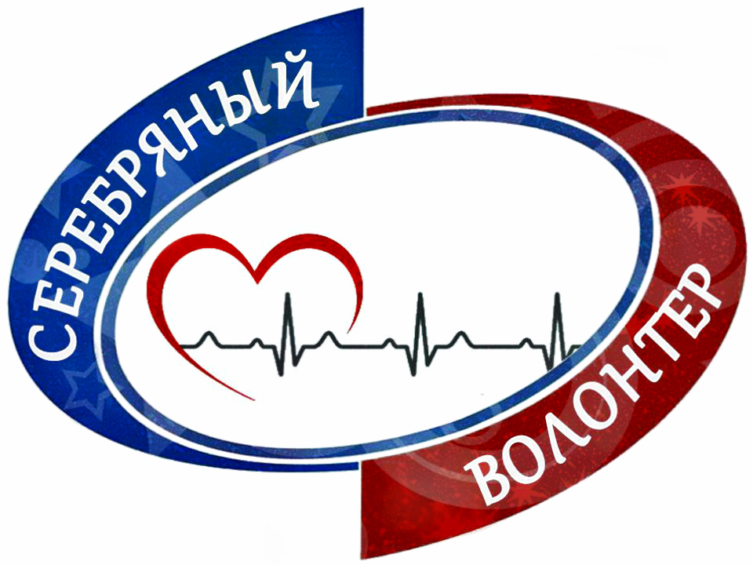

- Логотип волонтерского отряда серебряного возраста «Пульс»

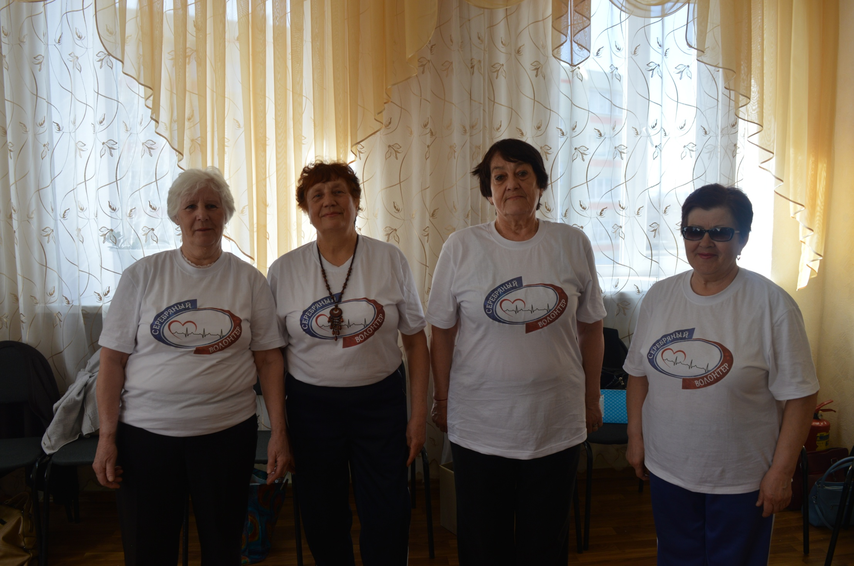
- Волонтеры серебряного возраста отряда «Пульс»

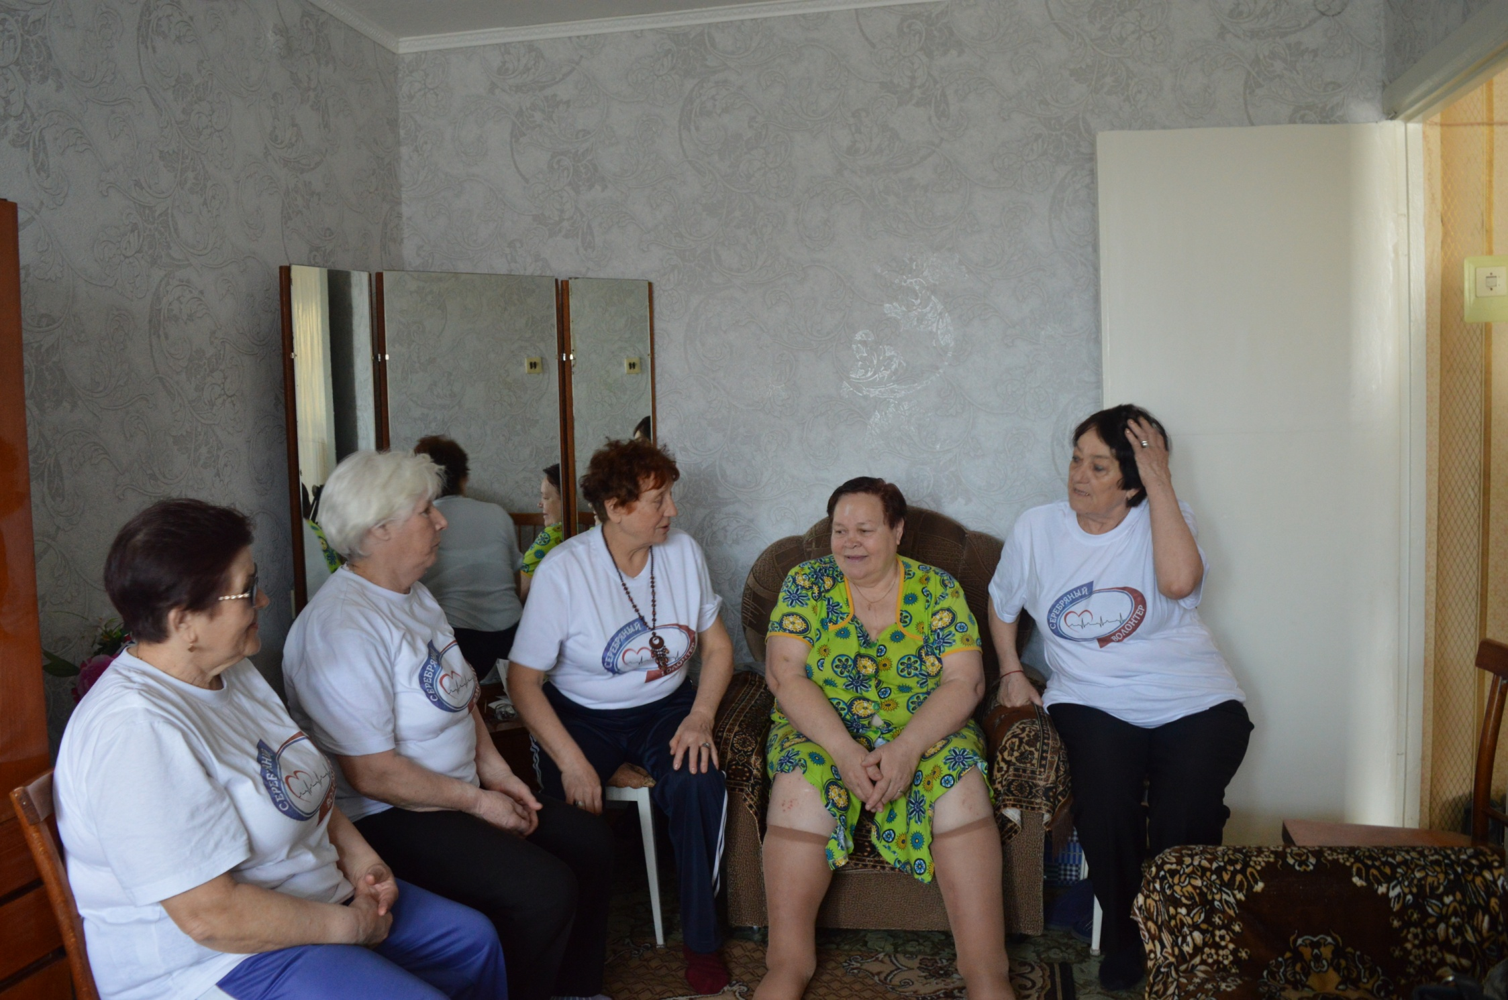
- Патронаж пожилого гражданина на дому 16.04.2018

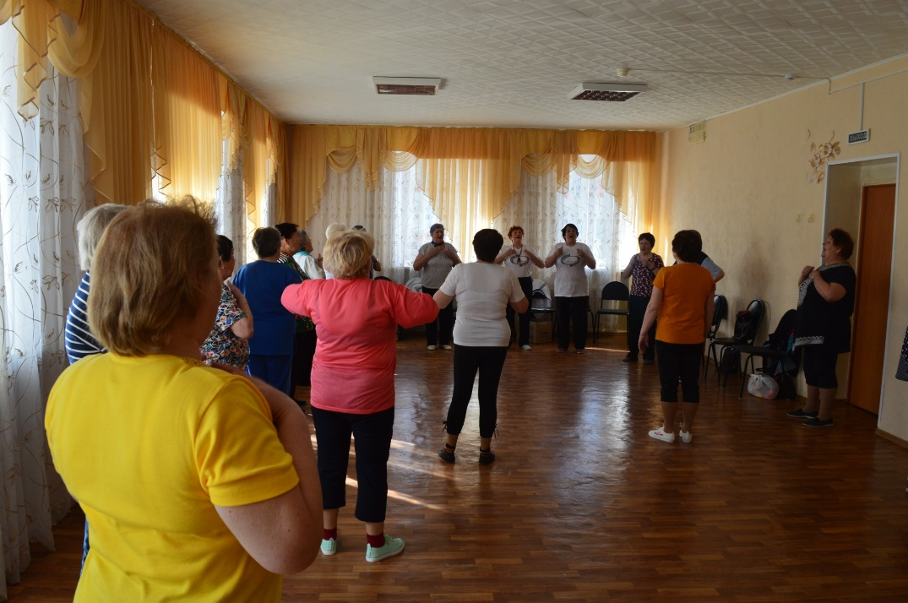
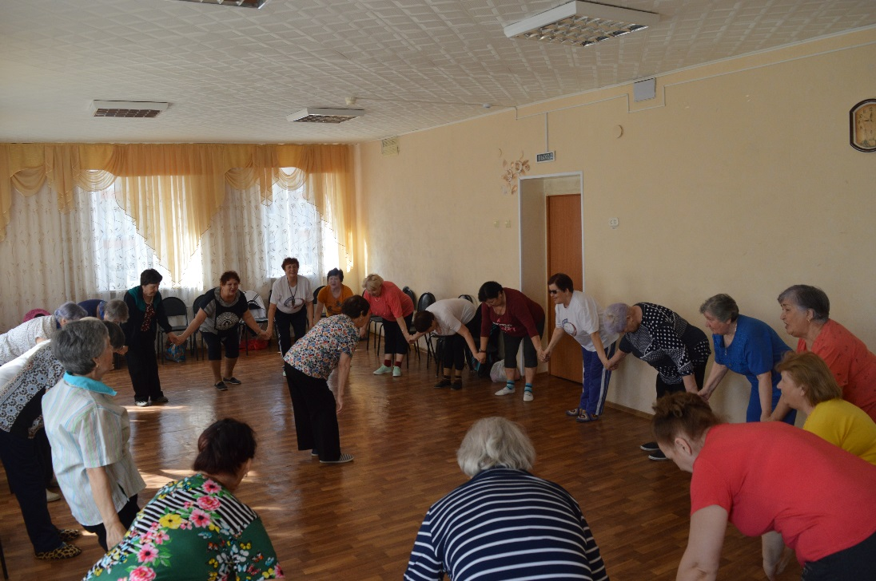

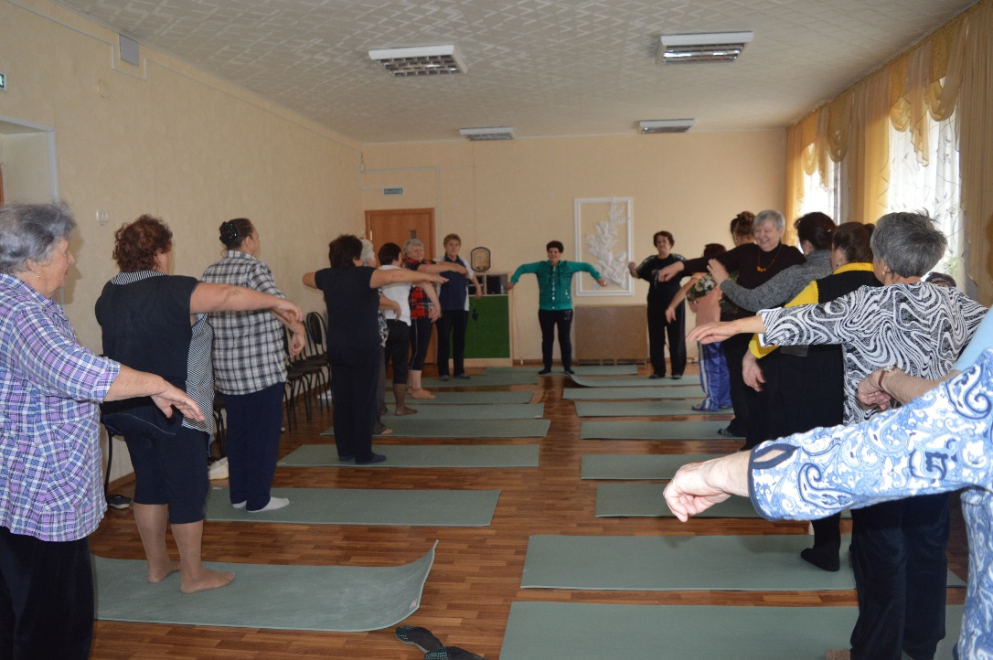
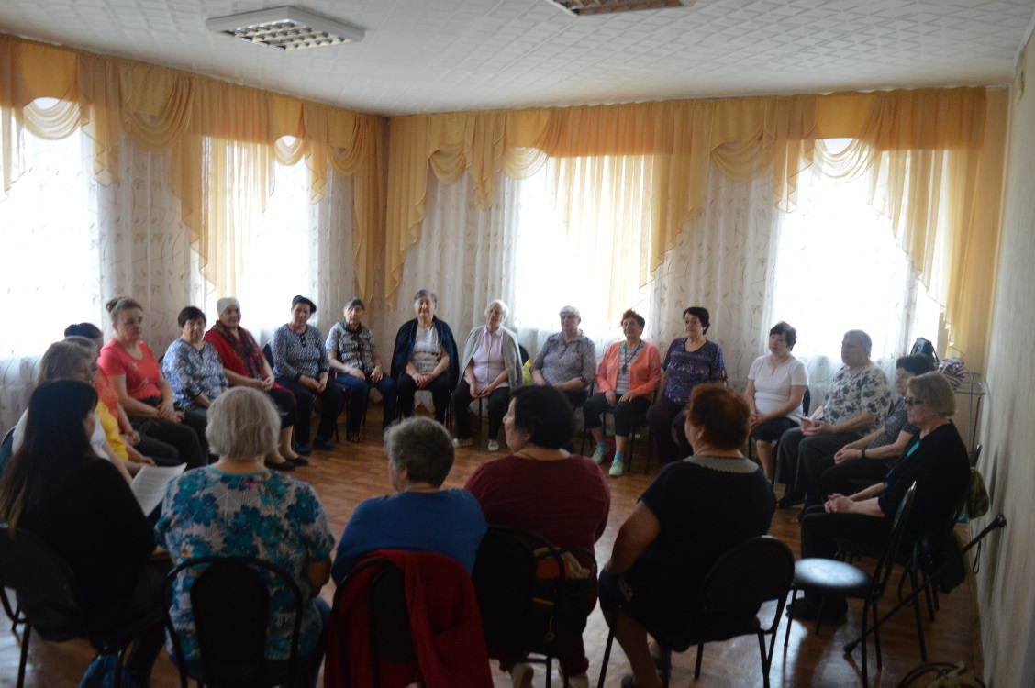
- Оздоровительная гимнастика в клубе «Пульс» для активных пенсионеров 28.02.2018,19.03.2018, 28.05.2018 на базе ГАУСО «КЦСОН «Радость» МТЗ и СЗ РТ в Заиснком муниципальном районе»

- Занятие с детьми на базе ГАУСО «КЦСОН «Радость» МТЗ и СЗ РТ в Заинском муниципальном районе» 23.03.2018 г, 11.05.2018
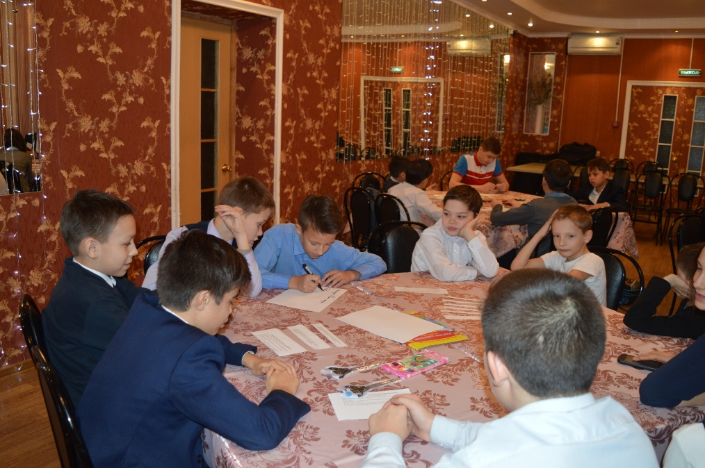
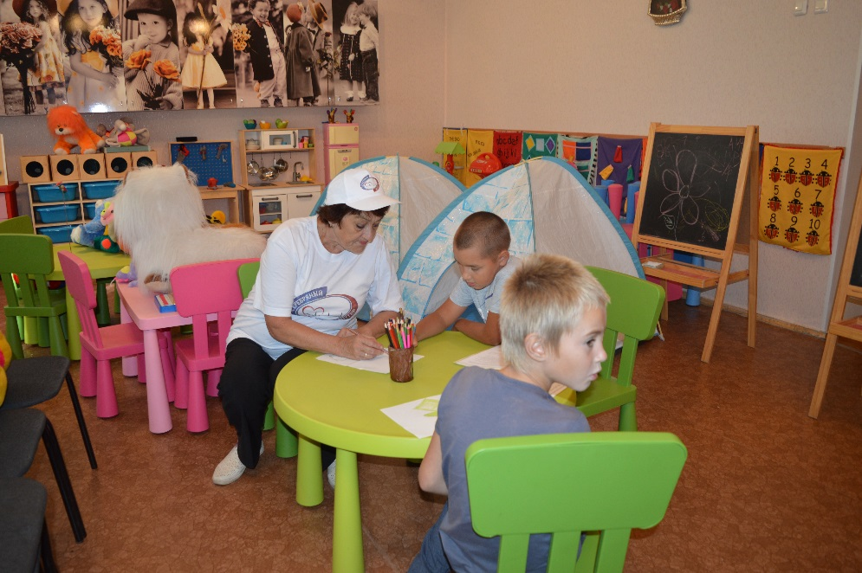
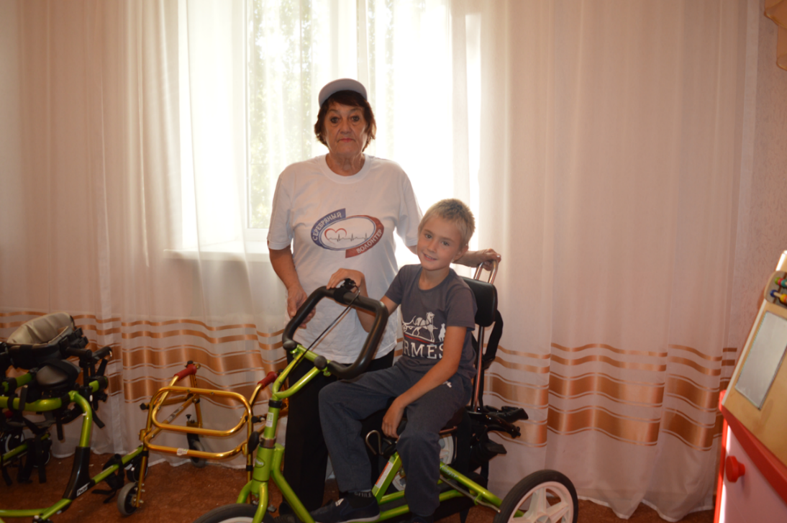
Занятие с детьми на базе ГАУСО «КЦСОН «Радость» МТЗ и СЗ РТ в Заинском муниципальном районе» 15.06.2018 г, 20.07.2018
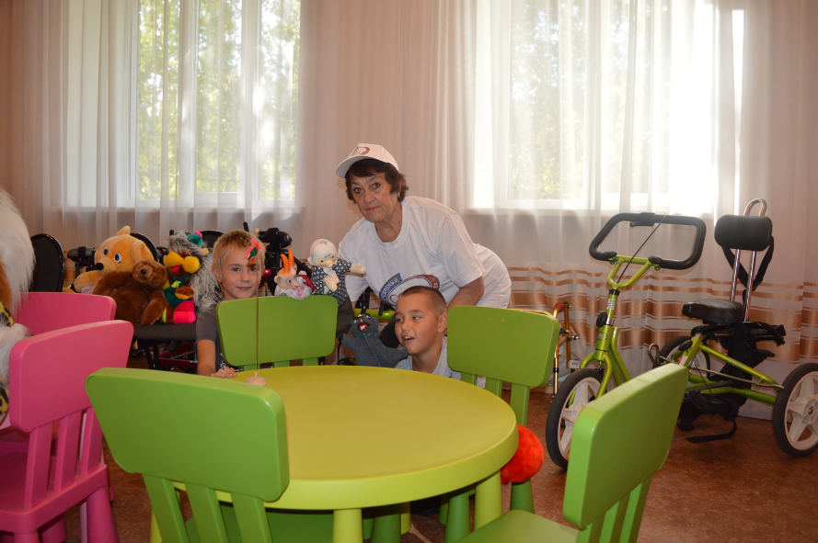

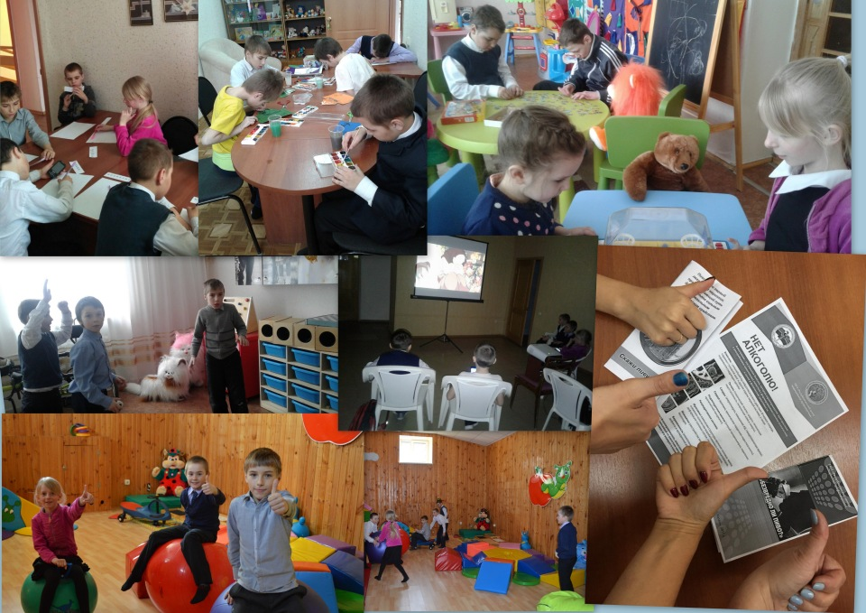
- 11.09.2018 беседа «Здоровым быть – это модно» на базе ГАУСО «КЦСОН «Радость» МТЗ и СЗ РТ в Заинском муниципальном районе»

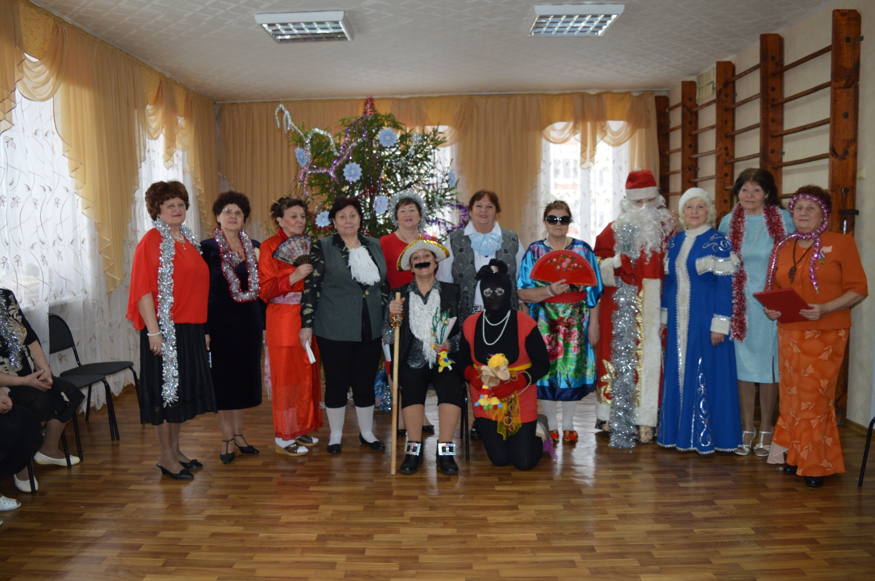
- Новогоднее мероприятие на базе ГАУСО «КЦСОН «Радость» МТЗ и СЗ РТ в Заинском муниципальном районе» 26.12.2017

- Экскурсия в Заинский краеведческий музей 07.03.2018

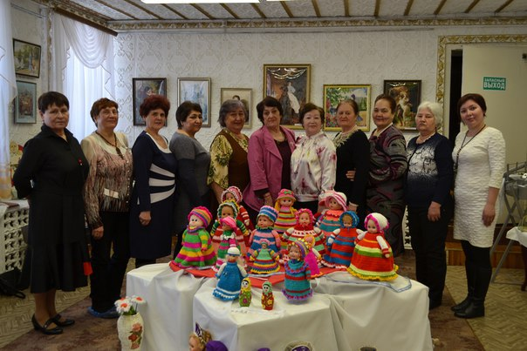

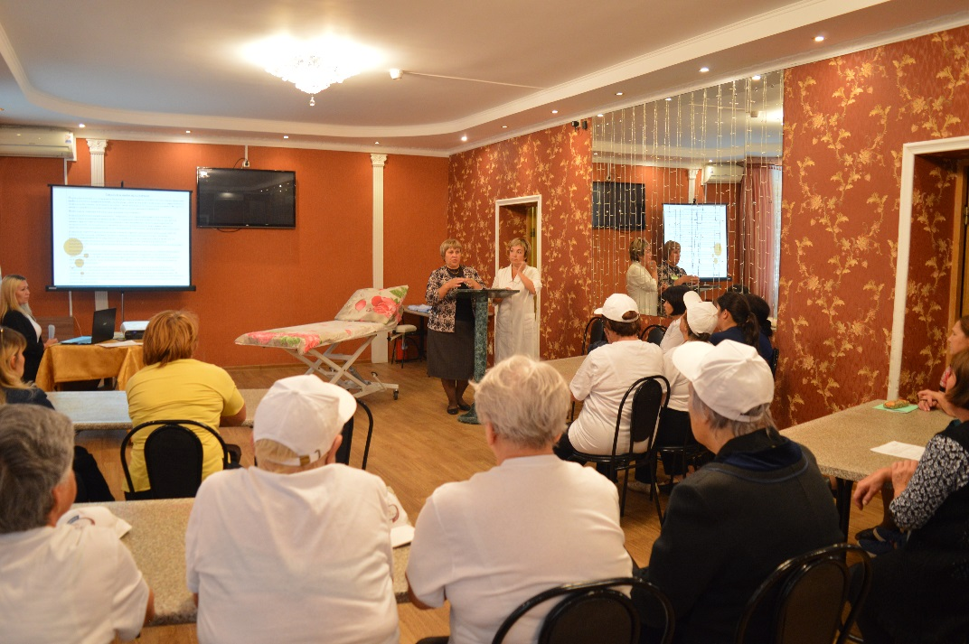
- Информационно-методическое обучение членов волонтерского отряда «Пульс» сотрудниками ГАУСО «КЦСОН «Радость» МТЗ и СЗ РТ в Заинском муниципальном районе» 25.04.2018г.,25.06.2018г., 08.09.2018 г.

